МИНИСТЕРСТВО НАУКИ И ВЫСШЕГО ОБРАЗОВАНИЯ РОССИЙСКОЙ ФЕДЕРАЦИИ
федеральное государственное бюджетное образовательное учреждение
высшего образования
«УЛЬЯНОВСКИЙ ГОСУДАРСТВЕННЫЙ ТЕХНИЧЕСКИЙ УНИВЕРСИТЕТ»
Кафедра «Измерительно-вычислительные комплексы»

Курсовая работа
По дисциплине «Алгоритмы и структуры данных»
Тема «Компьютерная игра «шашки-Чапаев»»
Пояснительная записка
Инв. № подл.
Подп. и дата
Взам. инв. №
Инв. № дубл.
Подп. и дата
Р.02069337.22/2371-36 ПЗ-01
Листов 6

Руководитель разработки:
доцент каф. ИВК, к.т.н., доцент
Шишкин Вадим Викторинович
« » 2023 г.

Исполнитель:
студент гр. ИСТбд-23
Безбородов Егор Юрьевич
« » 2023 г.

2023
Введение
Приложение “Шашки-Чапаев”.
В работе выбрана основная структура данных – классы. Это обеспечивает хорошую читаемость, отладку и расширяемость кода
Классы:
ComputeBall:
- id - число
- raduis – число
- mass – число
- pos – массив
- velocity - массив
ComputeTable:
- size – массив
- balls - массив
1. Проектная часть
1.1 Постановка задачи на разработку приложения
Определяется заданием на курсовую работу
1.2 Математические методы
1.2.1 Вычисление времени до удара: time_of_impact
Сначала находим возможно ли столкновение между шашками
pos_diff = np.subtract(second_ball.pos, first_ball.pos)
vel_diff = np.subtract(second_ball.velocity, first_ball.velocity)
# проверка, если они двигаются в разные стороны
pos_dot_vel = pos_diff.dot(vel_diff)
if pos_dot_vel >= 0:
return INF
Формула состоит в том, что бы высчитать время столкновения по дискриминанту: a*t^2 + 2*u0*t + s = 0 => ax^2 + bx + c = 0
vel_sqrd = math.sqrt(vel_diff.dot(vel_diff))
b = vel_sqrd * 2
c = 2 * (math.sqrt(pos_diff[0] ** 2 + pos_diff[1] ** 2) - first_ball.radius - second_ball.radius)
a = deceleration(first_ball.mass)
discriminant = b ** 2 - 4 * a * c
if discriminant <= 0:
# они не попадут
return INF

    - Абсолютно упругий удар
Это модель соударения, при которой полная кинетическая энергия системы сохраняется. В классической механике при этом пренебрегают деформациями тел. Соответственно, считается, что энергия на деформации не теряется, а взаимодействие распространяется по всему телу мгновенно. Хорошим приближением к модели абсолютно упругого удара является столкновение бильярдных шаров или упругих мячиков.
Для математического описания абсолютно упругих ударов используется закон сохранения энергии и закон сохранения импульса.
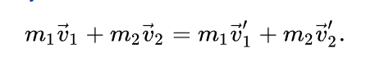
Важно — импульсы складываются векторно, а энергии скалярно.
def elastic_collision(self, first_ball: ComputeBall, second_ball: ComputeBall):
pos_diff = np.subtract(second_ball.pos, first_ball.pos)
vel_diff = np.subtract(second_ball.velocity, first_ball.velocity)
pos_dot_vel = pos_diff.dot(vel_diff)
assert pos_dot_vel < 0
dist_sqrd = pos_diff.dot(pos_diff)
bla = 2 * (pos_dot_vel * pos_diff) / ((first_ball.mass + second_ball.mass) * dist_sqrd)
vel1 = first_ball.velocity + (second_ball.mass * bla) / 1.5
vel2 = second_ball.velocity - (first_ball.mass * bla) / 1.5
return vel1, vel2

    - Равноускоренное движение
У доски есть торможение – за счёт силы трения пластика от шашек об доску. Соответственно, это равноускоренное движение.
x = x0 + u0*t + (a*t^2)/2
Однако движение происходит не в одном направлении, так как у нас двухмерное пространство, а в каком-то векторе с углом a. Что-бы узнать пройденный путь за время t, нужно использовать тригонометрию. По теореме Пифагора, из скорости по x y находим длину вектора, затем подставляем его в формулу равноускоренного движения, и для нахождения координат по x и y, умножаем на cos(a) и sin(a) соответвенно, и прибавляем начальные координаты
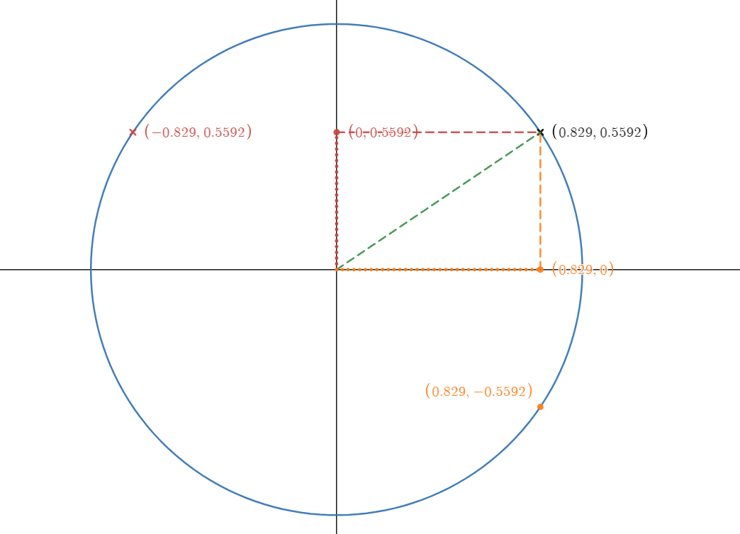
decel = deceleration(ball.mass)
a, rads, cos_a, sin_a = calculate_trigonometry(ball.velocity[0], ball.velocity[1])
vector2d_velocity = math.sqrt(((ball.velocity[0]) ** 2) + ((ball.velocity[1]) ** 2))
if vector2d_velocity > decel:
stop_time = ball.calc_stop_time()
if stop_time < dt:
dt = stop_time
if dt:
paths = stop_time / dt
path_velocity_step = ball.velocity[0] / paths, ball.velocity[1] / paths
new_velocity = ball.velocity[0] - path_velocity_step[0], ball.velocity[1] - path_velocity_step[1]
new_pos = (ball.pos[0] + (vector2d_velocity * dt - (decel * (dt ** 2)) / 2) * cos_a,
ball.pos[1] + (vector2d_velocity * dt - (decel * (dt ** 2)) / 2) * sin_a)

1.3 Архитектура и алгоритмы
1.3.1. Архитектура
1. Регистрация/Авторизация
Интерфейс, созданный с помощью библиотеки pygame-gui позволяющий пользователю зарегистрировать новый аккаунт и сыграть с помощью уже существующего.
2. Отрисовка игрового поля.
Вывод на экран игрового поля с расставленными шашками
3. Проверка доступности хода пользователя
Алгоритм проверки правильности хода пользователя, в случае подтверждения ввода пользователем правильного хода, позволяет в дальнейшем вывести его на экран.
4. Расчёт хода компьютера
Алгоритм расчёта хода компьютера, позволяет в дальнейшем вывести его на экран
5. Отрисовка ходов
Вывод на экран ходов пользователя и компьютера
6. Проверка окончания игры
Алгоритм проверки окончания игры, проверяет после ходов пользователя и компьютера закончена ли игра, в случае подтверждения игры позволяет объявить победителя
7. Окончание игры
Вывод на экран победителя и возможность запуска новой игры

1.3.2.1. Алгоритм шифрования пароля
Для защиты пароля от злоумышленников, в разработке приложения используют два основных подхода:
- Шифрование пароля: для этого использую пароль и сам ключ. Минусы – ключ от пароля тоже надо где-то хранить, что приводит к серьёзным уязвимостям.
- Хеширование пароля: из пароля составляется хеш-сумма, и при авторизации сравниваются именно хеш-суммы, а не пароли. Так же, к хеш-сумме, можно добавить не только сам пароль, но и т.н “соли” – доп. информацию, изменяющую хеш-сумму. Соли делятся на 2 типа – динамические и статические. Динамические – это какая-то информация из базы данных, уникальная для каждого пользователя, а статическая – общая для всех. Комбинируя соли, можно добиться серьезной защиты паролей пользователей.
В разработке используется подход с использованием хеш-сумм из библиотеки hashlib с использованием статических и динамических солей.

def generate_hash(password, login):
# Вставляем посередине пароля логин
salted_password = password[len(password) // 2:] + login + password[:len(password) // 2]
# Убираем последний символ в пароле
salted_password = salted_password[:-1]
# Добавляем статическую соль
salted_password.join(STATIC_SALT)
# Создаём хеш пароля
sha512_password = hashlib.sha512(salted_password.encode())
# Возвращаем в шестнадцатеричном виде
return sha512_password.hexdigest()

1.3.2.2 Алгоритм проверки на победу
Данный алгоритм необходим для того, чтобы определить победителя и корректно закончить игру. Алгоритм проверяет наличие шашек и в случае их отсутствия запускает сценарий конца игры, иначе ничего не делает, и игра продолжается.
def check_victory(self):
is_whites = False
is_blacks = False
for checker in self.checkers:
if checker.side == Color.White:
is_whites = True
if checker.side == Color.Black:
is_blacks = True
if is_whites and not is_blacks:
self.continue_game(Color.White)
return f'Победа белых в раунде {self.round}'
if is_blacks and not is_whites:
self.continue_game(Color.Black)
return f'Победа чёрных в раунде {self.round}'

1.4 Тестирование
В приложении также существуют unit-тесты. Основной их функционал – проверка правильности математических формул. Для тестирования использовалась встроенная в python библиотека unittest. Всего в приложении 14 тестов. Среди них:
3 – проверка правильности метода sign
1 – тест силы трения
3 – на расчет остановки времени
1 – сравнение метода compute и evolve
1 – на правильность диагонального движения
5 – на правильность остальных движений
2. Источники, использованные при разработке
- Абсолютно упругий удар. — Текст : электронный // Wikipedia - онлайн энциклопедия : [сайт]. — URL: https://ru.wikipedia.org/wiki/%D0%A3%D0%B4%D0%B0%D1%80 (дата обращения: 19.12.2023).
- Числовая окружность на координатной плоскости. — Текст : электронный // ЯКласс — онлайн-школа нового поколения : [сайт]. — URL: https://www.yaklass.ru/p/algebra/10-klass/sinus-i-kosinus-tangens-i-kotangens-svoistva-i-grafiki-trigonometricheski (дата обращения: 19.12.2023).
- Юнит-тестирование для чайников. — Текст : электронный // Habr : [сайт]. — URL: https://habr.com/ru/articles/169381/ (дата обращения: 19.12.2023).

